
Об утверждении регламента государственной услуги "Субсидирование развития племенного животноводства, повышения продуктивности и качества продукции животноводства"
Утративший силу
Постановление акимата Жамбылской области от 17 апреля 2019 года № 86. Зарегистрировано Департаментом юстиции Жамбылской области 24 апреля 2019 года № 4204. Утратило силу постановлением акимата Жамбылской области от 12 октября 2020 года № 226
Сноска. Утратило силу постановлением акимата Жамбылской области от 12.10.2020 № 226 (вводится в действие по истечении десяти календарных дней после дня его первого официального опубликования).
Примечание РЦПИ.
В тексте документа сохранена пунктуация и орфография оригинала.
В соответствии с Законом Республики Казахстан от 23 января 2001 года "О местном государственном управлении и самоуправлении в Республике Казахстан", Законом Республики Казахстан от 15 апреля 2013 года "О государственных услугах" акимат Жамбылской области ПОСТАНОВЛЯЕТ:
1. Утвердить регламент государственной услуги "Субсидирование на развитие племенного животноводства, повышение продуктивности и качества продукции животноводства", согласно приложению 1 к настоящему постановлению.
2. Признать утратившими силу некоторых постановлений акимата Жамбылской области согласно приложению 2 к настоящему постановлению.
3. Коммунальному государственному учреждению "Управление сельского хозяйства акимата Жамбылской области" в установленном законодательством порядке обеспечить:
1) государственную регистрацию настоящего постановления в органах юстиции;
2) в течение десяти календарных дней после государственной регистрации настоящего постановления его направление на официальное опубликование;
3) размещение настоящего постановления на интернет-ресурсе акимата Жамбылской области;
4) принятие иных мер, вытекающих из настоящего постановления.
4. Контроль за исполнением настоящего постановления возложить на заместителя акима области М. Шукеева.
5. Настоящее постановление вступает в силу со дня государственной регистрации в органах юстиции и вводится в действие по истечении десяти календарных дней после дня его первого официального опубликования.
Аким области | А. Мырзахметов
Приложение 1 к постановлению
акимата Жамбылской области
от "__" ______ 2019 года № ____
Регламент государственной услуги "Субсидирование на развитие племенного животноводства, повышение продуктивности и качества продукции животноводства"
1. Общие положения
1. Государственная услуга "Субсидирование на развитие племенного животноводства, повышение продуктивности и качества продукции животноводства" (далее – государственная услуга) оказывается коммунальным государственным учреждением "Управление сельского хозяйства акимата Жамбылской области" (далее – услугодатель) в соответствии со стандартом государственной услуги "Субсидирование на развитие племенного животноводства, повышение продуктивности и качества продукции животноводства", утвержденного приказом Министра сельского хозяйства Республики Казахстан от 28 апреля 2015 года № 3-2/378 "Об утверждении стандартов государственных услуг в области животноводства" (зарегистрирован в Реестре государственной регистрации нормативных правовых актов № 11284) (далее – стандарт).
Прием заявления и выдача результата оказания государственной услуги осуществляется через веб-портал "электронного правительства" www.egov.kz (далее – портал).
2. Форма оказания государственной услуги: электронная (частично автоматизированная).
3. Результат оказания государственной услуги – уведомление о результатах рассмотрения заявки на получение субсидий по форме согласно приложению 1 к стандарту, либо мотивированный ответ услугодателя об отказе по основаниям, указанным в пункте 10 стандарта.
Форма предоставления результата оказания государственной услуги - электронная.
Услугополучателю направляется уведомление в "личный кабинет" в форме электронного документа, подписанного электронной цифровой подписью уполномоченного лица услугодателя.
2. Описание порядка действий структурных подразделений (работников) услугодателя в процессе оказания государственной услуги
4. Основанием для начала процедуры (действия) по оказанию государственной услуги является представление услугополучателем документов, предусмотренных пунктом 9 стандарта.
5. Содержание каждой процедуры (действия), входящей в состав процесса оказания государственной услуги, длительность его выполнения:
1) услугополучатель представляет на портал заявку в форме электронного документа, удостоверенного электронной цифровой подписью услугополучателя, по форме, согласно приложению 2 к стандарту;
2) заявка становится доступной в "личном кабинете" услугодателя. На электронный адрес услугодателя направляется электронное извещение о поступлении на рассмотрение заявки;
3) ответственный исполнитель услугодателя формирует уведомление о перечислении субсидии либо мотивированный отказ в предоставлении государственной услуги в случаях и по основаниям, предусмотренным пунктом 10 стандарта;
4) ответственный исполнитель услугодателя в соответствии с планом финансирования в течении 1 (одного) рабочего дня после подписания электронной цифровой подписью, формирует в информационной системе субсидирования платежные поручения;
5) отдел финансирование услугодателя в течение 1 (одного) рабочего дня направляет платежные поручения на выплату субсидий, загружает в информационную систему "Казначейство-Клиент" для перечисления субсидий на счет услугополучателя.
6. Результат процедуры (действия) по оказанию государственной услуги, который служит основанием для начала выполнения следующей процедуры (действия):
1) представление и регистрация заявки на субсидирование;
2) принятие заявки на субсидирование путем подписания с использованием электронной цифровой подписью;
3) уведомление о перечислении субсидий, либо мотивированный отказ;
4) формирование в информационной системе субсидирования платежного поручения на выплату субсидий, согласно плана финансирования и подписание руководителем услугодателя;
5) направление платежного поручения на выплату субсидий в информационную систему "Казначейство-Клиент".
3. Описание порядка взаимодействия структурных подразделений (работников) услугодателя в процессе оказания государственной услуги
7. Перечень структурных подразделений (работников) услугодателя, которые участвуют в процессе оказания государственной услуги:
1) ответственный исполнитель услугодателя;
2) руководитель услугодателя;
3) отдел финансирования услугодателя.
8. Описание последовательности процедур (действий) между структурными подразделениями (работниками) с указанием длительности каждой процедуры (действия) приведены в "Справочнике бизнес-процессов оказания государственной услуги", согласно приложению 1 к регламенту:
4. Описание порядка использования информационных систем в процессе оказания государственной услуги
9. Описание порядка обращения и последовательности процедур (действий) услугодателя и услугополучателя при оказании государственной услуги через портал:
1) услугополучатель осуществляет регистрацию на портале с помощью индивидуального идентификационного номера, бизнес–идентификационного номера и пароля (осуществляется для незарегистрированных получателей на портале);
2) процесс 1 - ввод услугополучателем индивидуального идентификационного номера и бизнес–идентификационного номера и пароля (процесс авторизации) на портале;
3) условие 1 – проверка на портале подлинности сведений о зарегистрированном услугополучателе через индивидуальный идентификационный номер и бизнес-идентификационный номер и пароль;
4) процесс 2 – формирование порталом сообщения об отказе в авторизации в связи с имеющимися нарушениями в данных услугополучателя;
5) процесс 3 – выбор услугополучателем услуги, указанной в настоящем регламенте, вывод на экран формы запроса для оказания услуги и заполнение услугополучателем формы (ввод данных) с учетом ее структуры и форматных требований, прикрепление к форме запроса необходимых копий документов в электронном виде, указанных в пункте 9 стандарта, а также выбор потребителем регистрационного свидетельства электронной цифровой подписи для удостоверения (подписания) запроса;
6) условие 2 – проверка на портале срока действия регистрационного свидетельства электронной цифровой подписи и отсутствия в списке отозванных (аннулированных) регистрационных свидетельств, а также соответствия идентификационных данных (между индивидуальным идентификационным номером и бизнес–идентификационным номером, указанным в запросе, и индивидуальным идентификационным номером и бизнес–идентификационным номером, указанным в регистрационном свидетельстве электронной цифровой подписи);
7) процесс 4 – формирование сообщения об отказе в запрашиваемой услуге в связи с не подтверждением подлинности электронной цифровой подписи услугополучателя;
8) процесс 5 – направление электронного документа (запроса услугополучателя), удостоверенного (подписанного) электронной цифровой подписи услугополучателя в портал;
9) процесс 6 – получение услугополучателем результата услуги, сформированного порталом, в течение 30 (тридцати) минут.
Подробное описание последовательности процедур (действий), взаимодействий структурных подразделений (работников) услугодателя в процессе оказания государственной услуги и порядка использования информационных систем в процессе оказания государственной услуги отражается в справочнике бизнес-процессов оказания государственной услуги, согласно приложению 2 к настоящему регламенту.
Справочник бизнес-процессов оказания государственной услуги размещается на интернет-ресурсе акимата Жамбылской области (http://zhambyl.gov.kz) и на официальном сайте услугодателя (http://ush.zhambyl.kz).
Приложение 1 к регламенту государственной
услуги "Субсидирование на развитие
племенного животноводства, повышение
продуктивности и качества
продукции животноводства"
Справочник бизнес-процессов оказания государственной услуги через портал

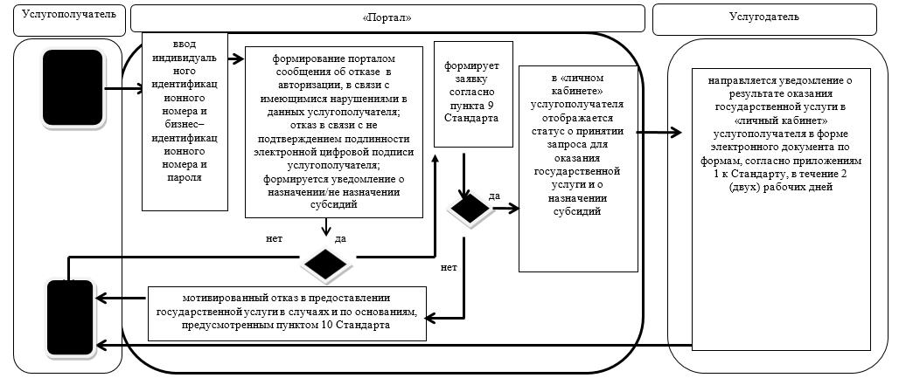

Условные обозначения:

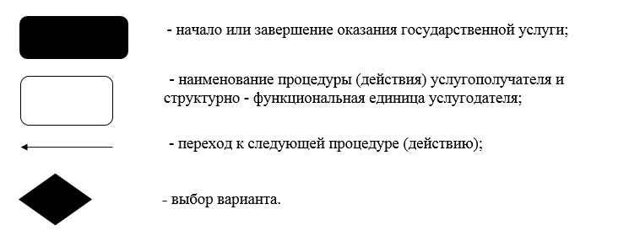

Приложение 2 к регламенту государственной
услуги "Субсидирование на развитие
племенного животноводства, повышение
продуктивности и качества
продукции животноводства"
Диаграмма функционального взаимодействия при оказании электронной государственной услуги через портал электронного правительства

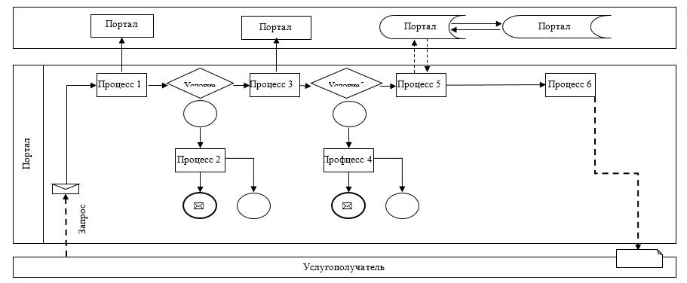

Условные обозначения:

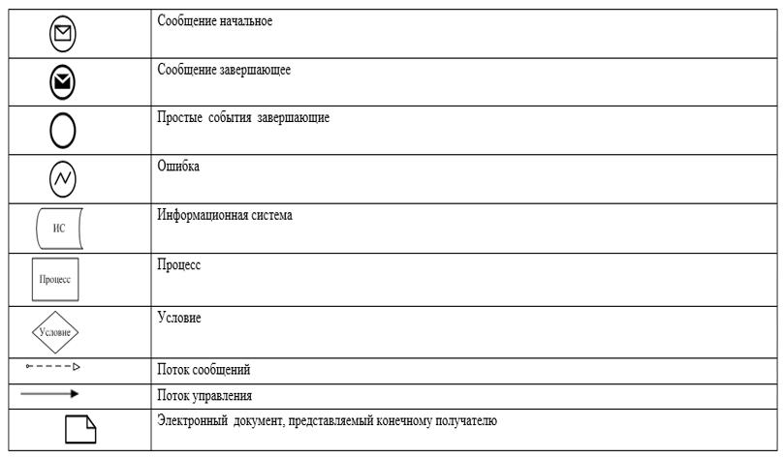

Приложение 2 к постановлению
акимата Жамбылской области
от "__" _______ 2019 года № ___
Перечень некоторых постановлений акимата Жамбылской области, признанных утратившими силу
1. Постановление акимата Жамбылской области от 30 июля 2015 года № 181 "Об утверждении регламентов государственных услуг в области животноводства" (зарегистрировано в Реестре государственной регистрации нормативных правовых актов за № 2728, опубликовано 27 августа 2015 года в газете "Знамя труда").
2. Постановление акимата Жамбылской области от 18 апреля 2016 года № 130 "О внесении изменений в постановление акимата Жамбылской области от 30 июля 2015 года № 181 "Об утверждении регламентов государственных услуг в области животноводства" (зарегистрировано в Реестре государственной регистрации нормативных правовых актов за № 3069, опубликовано 26 мая 2016 года в информационно-правовой системе "Әділет").
3. Постановление акимата Жамбылской области от 14 ноября 2016 года № 336 "О внесении изменений в постановление акимата Жамбылской области от 30 июля 2015 года № 181 "Об утверждении регламентов государственной услуги в области животноводства" (зарегистрировано в Реестре государственной регистрации нормативных правовых актов за № 3256, опубликовано 28 декабря 2016 года в информационно-правовой системе "Әділет").
4. Постановление акимата Жамбылской области от 11 сентября 2017 года № 195 "О внесении изменений в постановление акимата Жамбылской области от 30 июля 2015 года № 181 "Об утверждении регламентов государственных услуг в области животноводства" (зарегистрировано в Реестре государственной регистрации нормативных правовых актов за № 3538, опубликовано 10 октября 2017 года в Эталонном контрольном банке нормативных правовых актов Республики Казахстан в электронном виде).

© 2012. РГП на ПХВ «Институт законодательства и правовой информации Республики Казахстан» Министерства юстиции Республики Казахстан

